ГОСУДАРСТВЕННОЕ БЮДЖЕТНОЕ ОБРАЗОВАТЕЛЬНОЕ УЧРЕЖДЕНИЕ
СРЕДНЕГО ПРОФЕССИОНАЛЬНОГО ОБРАЗОВАНИЯ
ЛУГАНСКОЙ НАРОДНОЙ РЕСПУБЛИКИ
«РОВЕНЬКОВСКИЙ КОЛЛЕДЖ»

МЕТОДИЧЕСКАЯ РАЗРАБОТКА УРОКА
на тему:
«НАЗНАЧЕНИЕ ОТБОЙНЫХ МОЛОТКОВ И ИХ КЛАССИФИКАЦИЯ»

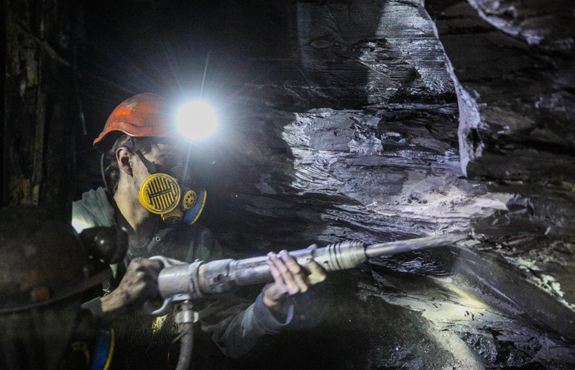

Разработала:
преподаватель общепрофессиональных и профессиональных дисциплин
Кулешова В.Г.

г. Ровеньки
2021

Тема программы: «Устройство, техническое обслуживание и ремонт горных машин»
Тема урока: «Назначение отбойных молотков и их классификация»
Цель урока:
обучающая: изучить назначение и классификацию отбойных молотков
воспитательная: привить любовь к труду, к своей будущей профессии.
развивающая: развить творческую активность обучающихся, их самостоятельность, индивидуальность.
Тип урока: Урок усвоения новых знаний
Методика урока: объяснительно иллюстрационный, коммуникативный, репродуктивный, наглядный, словесный.
Приемы: Беседа, рассказ, показ, объяснение.
КМО урока: доска, конспекты обучающихся, плакат «Устройство отбойного молотка», карточки –задания, доклады обучающихся.
Межпредметные связи: Основы горного дела, Охрана труда, Горная электротехника, Физика, Черчение.
ХОД УРОКА
Действие преподавателя на уроке | Действия обучающегося на уроке | Формы работы
1. Организационный момент.
1. Организационная часть Подготовка кабинета к уроку. Подготовка ТСО, раздаточного материала. Подготовка рабочих мест обучающихся. | Отчет о готовности группы к уроку.  Записывают в тетрадях дату проведения урока.
2. Актуализация опыта и опорных знаний обучающихся
1 Путем фронтальной беседы выяснить опорные знания обучающихся по горным машинам и механизмам.  Преподаватель задает вопросы по предыдущим темам:  -Что такое механизм?  -Что такое машина?  -Какие вы знаете машины?  -Чем характеризуется каждая машина? | Обучающиеся устно отвечают на вопросы | Устная фронтальная беседа.
3. Мотивация учебной деятельности и сообщение темы и цели урока.
1. Сообщает тему и цель урока, напишет на доске основные вопросы темы:  Тема: Назначение отбойных молотков и их классификация  Вопросы к теме:  -Назначение, область применения, классификация, устройство.  -Эксплуатация отбойных молотков.  2. Останавливается над значением темы урока.  Прививая любовь к своей профес-сии, для активизации и заинтересо-ванности обучающихся и для того, чтобы учащийся знал где, зачем и для чего отбойные молотки необходимы в шахтной практике.  Важнейшим условием высоко-производительной работы горных машин, снижение трудоемкости человека, может быть обеспечено только при хорошем знании их назначения, устройства и принципа действия, и ребятам –обучающимся по профессии 21.01.15 Электро-слесарь подземный необходимо ее изучить в совершенстве, чтобы в дальнейшем со знанием и пониманием их эксплуатировать и обслуживать. От этого будет зависеть добыча угля по участку и по шахте. | Обучающиеся внимательно слушают преподавателя, в тетрадях записывают тему вопросы к теме.
3. Изучение нового материала.
Преподаватель объявляет, что ребята будут работать в малых группах.  От каждой группы назначается капитан, который методом жеребьевки выбирает себе название. Названия команд: «Уголек» и «Горняк». Учащимся объявляется, что после изложения новой темы (приложение 1), их командам предстоит поучаствовать в игре «Дебаты»  Преподаватель начинает задавать вопросы для обсуждения:  1. Какое назначение имеет отбойный молоток?  2. Из каких узлов состоит отбойный молоток?  3. Какое назначение имеет воздухораспределительный механизм?  5. Какое назначение имеет пусковой механизм? | Учащиеся в тетрадях записывают тему и план урока.  Ведут конспект.  Объединяются в группы и занимают свои рабочие места. Знакомятся с заданием и условием работы | Фронтальная работа  Фронтальная, коллективная.
4. Закрепление нового материала.
Закрепление материала производится фронтально. Учащиеся используют все комплексно-методическое обеспечение, а также все свои знания, полученные при самостоятельном изучении, свои конспекты, опорные конспекты, вопросы и силу своего уровня подготовки, а также в силу своего усвоения и осмысления материала, изученного самостоятельно, согласно плана урока. Составляют последовательно вопросы, для контроля знаний, и задают по очереди друг другу. Если возникает трудность в составлении вопросов для некоторых ребят, то задают вопросы ребята противоположной команды; тоже самое возможно при ответах учащимися, самостоятельно. Если и это у ребят вызывает затруднение, то вопросы задает преподаватель, оценивает ответы , подводит результат и определяет победителя. | Составляют последовательно вопросы, для контроля знаний, и задают по очереди друг другу  Устная работа | Групповая.  Индивидуальная, самостоятельная.  коллективная
5. Подведение итогов урока
- Подведение итогов и выставление оценок.  - Оценить урок по качеству знаний, активности учащихся, удовлетворения от урока.  - Преподаватель берет листы оценивания, комментирует оценки, которые ребята поставили себе самостоятельно. Указывает на ошибки, неточности, недоработки какие имели место на уроке. Аргументировано выставляет свои оценки, суммирует и объявляет результаты урока.  4. Домашнее задание: учебник В.Г. Яцких, Л.А. Спектор, А.Г. Кучерявый «Горные машины и комплексы». Глава 1 стр.4-9; доработать опорные конспекты, составить таблицу по характерным неисправностям ОМ. | Записывают домашнее задание,  делятся мнением о проведении урока.

Приложение №1
КОНСПЕКТ УРОКА
Отбойные молотки относятся к ручным горным машинам ударного действия. Они предназначены для отбойки угля и некоторых других полезных ископаемых, а также для разрушения твердого грунта, асфальтовых покрытий, кирпичных и каменных кладок и т. п.
По роду применяемой энергии отбойные молотки разделяются на пневматические, электрические и гидравлические. Наибольшее применение получили пневматические отбойные молотки. В угольной промышленности они используются главным образом при разработке тонких крутых пластов со сложными горно-геологическими условиями, в которых невозможно применять другие более эффективные средства механизации - комбайны и струги.
Пневматический молоток - поршневая машина ударного действия. Отбойный молоток состоит из воздухораспределительного и ударного механизмов, пускового устройства. Рабочий инструмент - пика входит своим цилиндрическим хвостовиком в буксу и удерживается концевой пружиной, навинчиваемой на ствол молотка.
Ударный механизм состоит из ствола с запрессованной в нем перемычкой , а также буксы и ударника-поршня. Ударник под действием сжатого воздуха, который попеременно подается при помощи воздухораспределительного механизма в переднюю полость цилиндра или заднюю, совершает рабочий и обратный ход. В конце рабочего хода ударник наносит удар по хвостовику пики.
Воздухораспределительный механизм предназначен для попеременной подачи сжатого воздуха в переднюю или заднюю полость цилиндра и для выпуска отработанного воздуха в атмосферу. Он расположен в конце ствола в промежуточном звене и состоит из клапанной коробки, кольцевого клапана и седла. Штифты предотвращают смещение седла относительно ствола. Во избежание самооткручивания резьбового соединения ствола и промежуточного звена установлен фиксатор, который удерживается стопорным кольцом. Кольцо имеет отверстие для выпуска отработанного воздуха в атмосферу. Тарельчатая пружина служит для прижатия воздухораспределительного механизма к торцу ствола.
Пусковое устройство состоит из рукоятки, вставки, пружины, вентиля, заглушки, кольца, резинового амортизатора, штуцера с пружинной шайбой, которая предотвращает его самооткручивание.
Сжатый воздух подводится к отбойному молотку по гибкому рукаву длиной не более 12м с внутренним диаметром 16 мм, который присоединяется к штуцеру посредством ниппеля и накидной гайки.
При нажатии на рукоятку пружина сжимается и перемещает вентиль вправо, вследствие чего открывается отверстие в кольцевую камеру клапанного воздухораспределения. При этом посредством клапана, ударника и каналов сжатый воздух подается поочередно в камеры цилиндра прямого и обратного ходов ударника, в результате чего последний совершает возвратно-поступательные движения. При снятии усилия с рукоятки пружина, разжимаясь, перемещает вентиль влево и закрывает отверстие в промежуточном звене. Сжатый воздух в молоток не поступает.
Снижение вибрации в отбойном молотке осуществляется за счет: уменьшения веса и диаметра ударника, резинового амортизатора, наличием дополнительной камеры в конце обратного хода ударника, в которой происходит сжатие воздуха, действующего подобно буферу.
В начале рабочего хода ударник находится в верхнем положении, а клапан смещен вправо. При нажатии на рукоятку отбойного молотка открывается впускной вентиль и сжатый воздух поступает в кольцевую камеру воздухораспределительного механизма и далее через отверстие в верхнюю полость ствола. Под действием сжатого воздуха ударник начинает перемещаться вниз, вытесняя воздух в атмосферу из нижней полости ствола через выхлопные отверстия в. Перемещаясь далее вниз, ударник перекроет выхлопные отверстия и начнет сжимать оставшийся воздух в полости, канале и отверстии. Перемещаясь еще далее вниз, ударник откроет своей верхней кромкой выхлопные отверстия и нанесет удар по хвостовику пики. Так как полость сообщается теперь с атмосферой, то в момент удара давление воздуха в полости, канале и отверстии будет больше, чем в полости, клапанной коробке и отверстии седла. За счет этой разницы кольцевой клапан перебросится влево.
В начале обратного хода ударник находится в крайнем нижнем положении, а кольцевой клапан смещен влево. В этом положении отверстие будет им закрыто, а отверстие открыто. Сжатый воздух из кольцевой полости через отверстие и канал поступит в нижнюю полость ствола. Вследствие этого ударник начнет перемещаться вверх и перекроет выхлопные отверстия. При этом ударник будет сжимать отсеченный воздух в полости и отверстии. При дальнейшем движении вверх ударник откроет своей нижней кромкой отверстия. Через них начнут сообщаться с атмосферой полость ствола, канал и отверстие. Когда давление воздуха в отверстии превысит давление воздуха в отверстии б, кольцевой клапан перебросится вправо, открыв путь сжатому воздуху в полость. Снова начнется рабочий ход ударника.

Литература
Яцких В.Г. Горные машины и комплексы/ В.Г. Яцких, Л.А. Спектор, А.Г Кучерявый. – М.: Недра, 1994. – 400с ., с. 4 – 9

